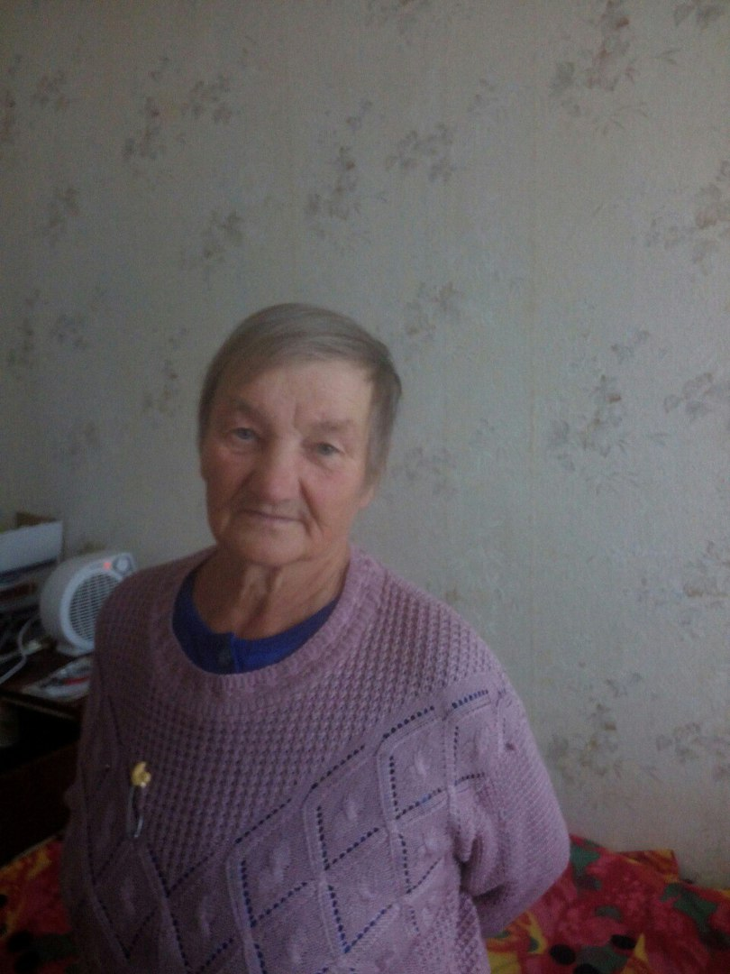
Сумина Лидия Федоровна 23 сентября отмечает свой 75 летний юбилей. Хочется поздравить ее с такой замечательной датой:

Пусть эта замечательная дата
В душе оставит добрый след,
Желаем Вам, всего, чем жизнь богата:
Здоровья, счастья, долгих лет!

Родилась именинница в селе Борки, в рабочей семье. Когда началась Великая Отечественная Война, отца призвали в ряды Советской армии защищать родину. А позже пришла похоронка. Мама все не верила, очень долго ждала, но увы…
- Войну не помню, была еще очень маленькой. А после военное время и свое трудное детство помнится хорошо. У матери нас было двое. Жили, как и все бедно, носили с братом одни сапоги на двоих. Матери помогали во всем, пилили дрова, носили воду, работали в огороде, старались сделать что - то полезное, - вспоминает Лидия Федоровна.
В своем селе окончила семь классов, с 8 по 10 класс училась в поселке Уразово. Ходили в школу пешком. Далее поступила в Корочанский сельскохозяйственный техникум. Устроилась на работу, сначала была рядовой рабочей, проработав долгие годы на разных должностях, постоянно совершенствуя свои знания, со временем стала старшим агрономом
На шестидесятом году жизни Лидия Федоровна вышла на пенсию и стала втягиваться в тихую, спокойную жизнь.
По тому, какой идеальный порядок в ее огороде, видно, что сама хозяйка, несмотря на преклонный возраст, без дела сидеть не любит.
У Лидии Федоровны двое детей и трое внуков.
- Они моя гордость, награда и опора, во всем поддерживают и помогают, -замечает именинница.
Но Лидию Федоровну поздравят в этот радостный и светлый праздник не только дети и внуки. К ней обязательно заглянет социальный работник Аркатова Зинаида Ивановна, ставшая для нее верным другом и помощником.

